# 作品提交要求：

* 1. 作品包含源代码，源代码编译工程和最终可执行程序
  2. 提交的源代码必须是非混淆或非加密的版本，结构清晰可读
  3. 提交的最终可执行文件中，如果包含有第三方库（动态库或者静态库），必须指明出处（版本，下载链接，编译参数，用于审计）
  4. 作品按照比赛要求的目录结构提交（下文详细给出），否则无法进行正常的比赛，将被视为无效作品
  5. 作品单独运行在一台装有 ubuntu 12.04.5 LTS 的虚拟机上，该虚拟机支持 GCC 4.6.3 的基库文件; openjdk-6 ; Python 2.7.3。官方会发布标准的比赛虚拟机镜像，以能在此机器上运行为准。
  6. 最终提交的作品压缩包小于10M，解压后小于50M，作品运行过程中磁盘最多使用50M（该50M空间和压缩包解压后的文件共享）

# 作品目录结构和要求

1. 目录结构：

works

│

│

├─libs #作品的依赖的第三方库，可选

│ libabc**.**so #第三方库

│ libdef**.**a

│ readme**.**txt #第三方库的来源描述，所有的第三方库都必须有对应的条目，必须

│

├─makeproject #编译工程 必须

│ makefile #编译脚本 必须

│

├─source #源代码目录 必须

│ game**.**c

│ game**.**cpp

│ game**.**java

│ game**.**py

│

└─target

game #作品的调用入口 必须

在linux上用tar的命令产生压缩包

game@HSH1000006675:~/game$ rm works.tar.zip

game@HSH1000006675:~/game$ ls

server works

game@HSH1000006675:~/game$ tar cvzf works.tar.zip works

…

game@HSH1000006675:~/game$ ls

server works works.tar.zip

game@HSH1000006675:~/game$

1. 作品的运行入口统一命名为game， 支持5个参数 （牌桌程序IP，牌桌程序端口好， 牌手程序绑定的IP，牌手程序绑定的端口号，牌手的ID）

调用形式如下:

./game 192.168.0.1 1024 192.168.0.2 2048 6001

其中 192.168.0.1 是牌桌程序IP， 1024 是牌桌程序端口号

其中 192.168.0.2 是牌手程序绑定的IP， 2048是牌手程序绑定的端口号

其中 6001 是用来向牌桌注册的ID

**作品必须使用指定的（牌手程序绑定的IP，牌手程序绑定的端口号，牌手的ID）和牌桌进行通信，否则无法连接牌桌程序。**

# 使用镜像虚拟机进行调试

1. 后续提供调试运行环境game.tar.gz，（）在镜像系统的game用户的主目录下解压

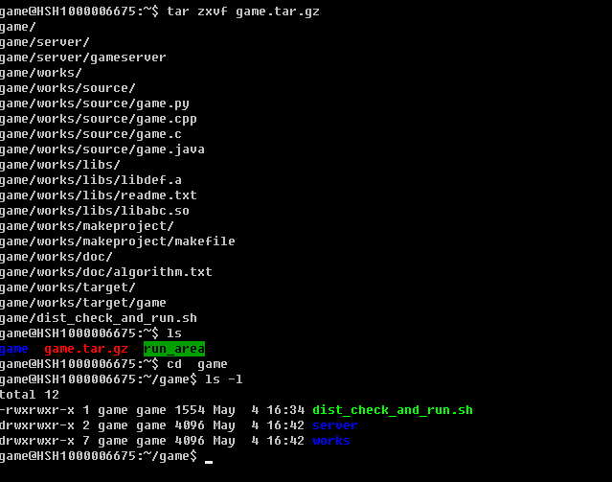



dist_check_and_run.sh 脚本能自动检查works目录的大小，并打包成works.tar.gz文件，(此文件可以用来提交), 并把此文件拷贝到 run_area下执行。

1. 运行该脚本，将自动模拟一场比赛

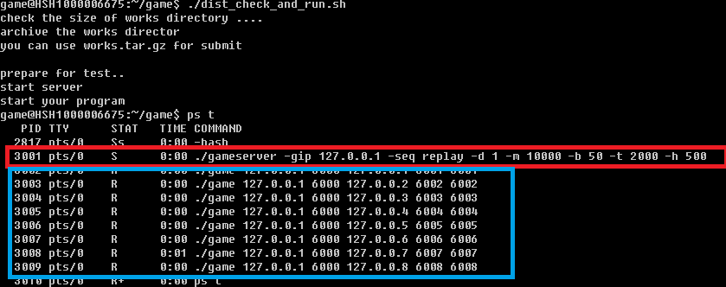

模拟比赛包含了自己的牌桌程序（红色部分）和8个牌手程序（蓝色部分，选手的程序按照不同的参数启动了8次）组成一桌进行比赛。

gameserver 的参数说明：

-b 盲注数目

-m 初始金币数目

-t 进场最大携带筹码数

-d 观赏延时时间(ms)

-gip gameserver ip地址

-seq 回放文件名称

-h 单场最大局数

实际比赛环境，gameserver单独运行在独立的机器上，参数随赛事不同阶段改变。 每一个牌手程序运行在独立的一台机器上，**参数（牌桌程序IP，牌桌程序端口好， 牌手程序绑定的IP，牌手程序绑定的端口号， 牌手的ID）会随实际情况修改。**

当模拟比赛结束后，会在在 ~/run_area/server 目录下产生如下文件：

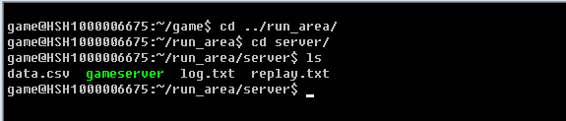

* + - 1. data.csv 内容和格式

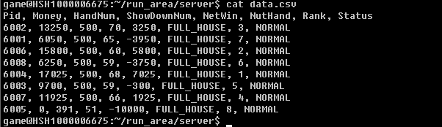

第一列为 牌手 ID

第二列为 该牌手在本场比赛结束时的金币数

第三列为 该牌手在比赛的存活局数

第四列为 该牌手在本场比赛中摊牌的次数

第五列为 该牌手在本场比赛结束时的赢的金币数（负数为输掉的金币数）

第六列为 该牌手的所有摊牌局中最大的牌型

第七列为 该牌手的本场排名

第八列为 该牌手的状态（正常，掉线, 等）

* + - 1. replay.txt格式



表示 一场比赛开始

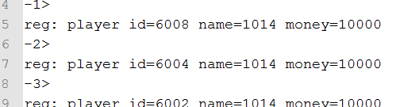

表示 开始注册，共有1-8条记录，表示注册上的用户数



表示一局开始，后面 hand （N），表示第N局开始

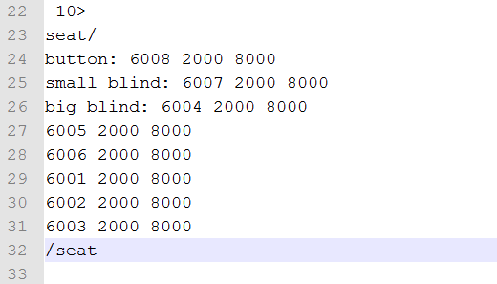

本局的落座信息，参见《消息协议》

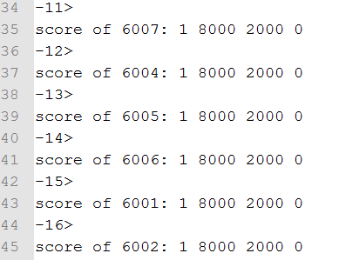

记录本局开始的每个牌手的得分状态

score of (牌手ID) ： （轮次）（金币数） （筹码数） （排名）

排名在本场比赛的最后一局结束时才结算，其他其他情形下都是0

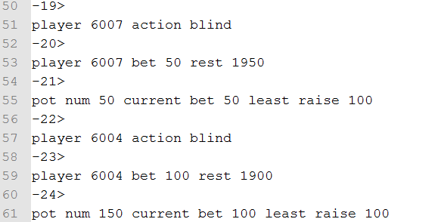

盲注信息，并输出彩池（pot） 的状态

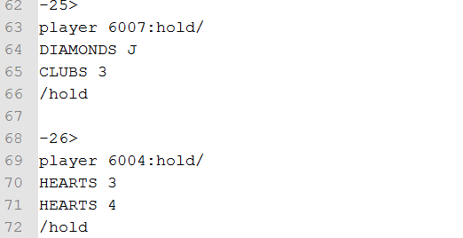

根据牌手的个数，有2-8条发牌记录

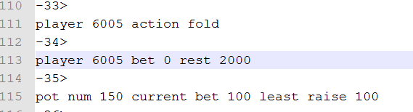

牌手盖牌记录

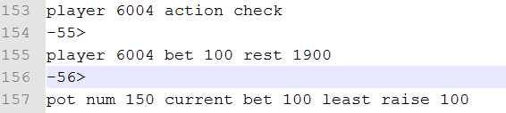

牌手让牌记录

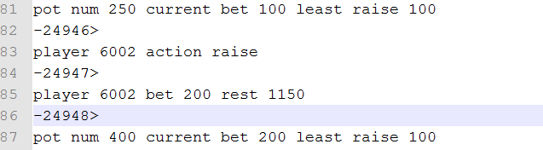

牌手加注记录，（从牌手的状态，和彩池的状态，都可以算出加注的大小）

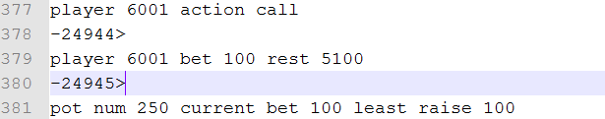

牌手跟注记录

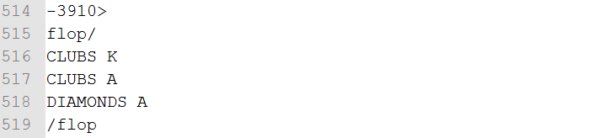

公共牌

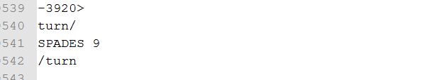

转牌

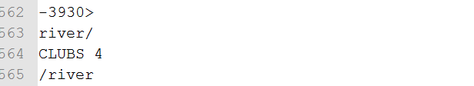

河牌

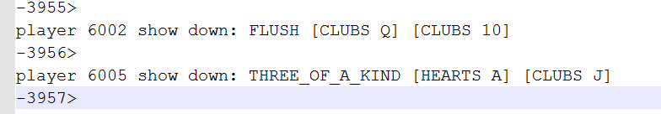

翻牌

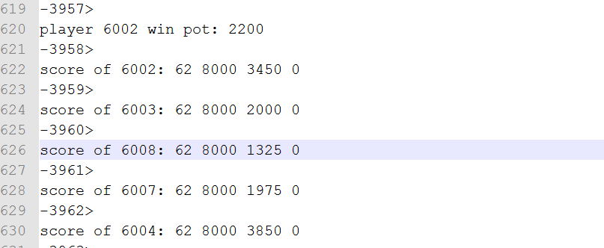

本轮结算, 先是列出牌手赢取的奖金数，后面跟上 本局结束后，所有牌手的状态。然后是下一局落座的开始

当局数达到规定的上限，或者牌桌上只剩下唯一的牌手，则进行本场比赛的结算

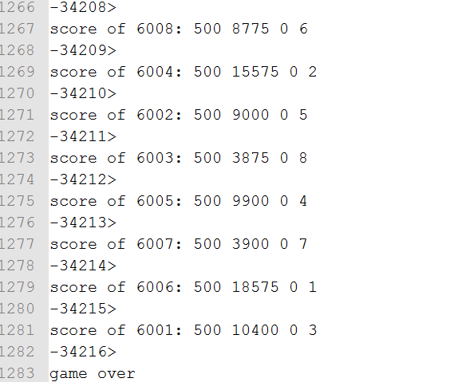

最后记录为game over表示本场比赛

# 虚拟机镜像

开发个人的开发环境，我们推荐用virtualbox来作为虚拟机主机环境,具体安装和使用的方式请参看(<https://www.virtualbox.org>)，

本文档使用的软件版本是（下载地址<https://www.virtualbox.org/wiki/Downloads>）

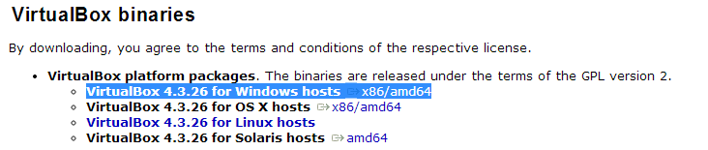

我们提供的guest的OS是64位的，请选手可以根据自己的情况安装对应的软件版本

选择guest系统

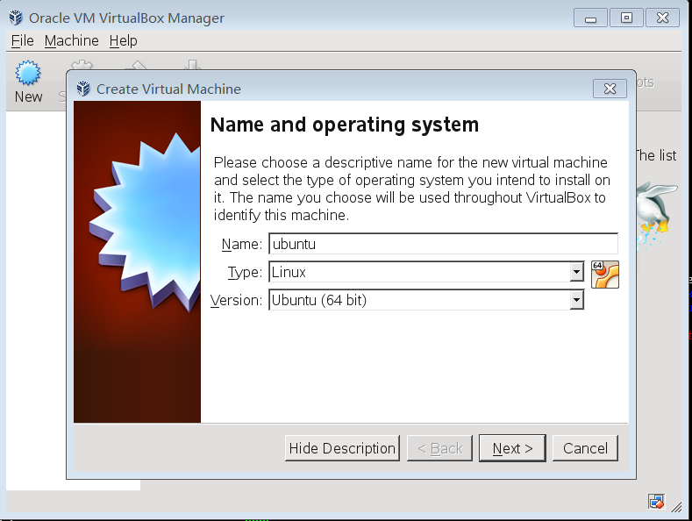

比赛环境是1G内存

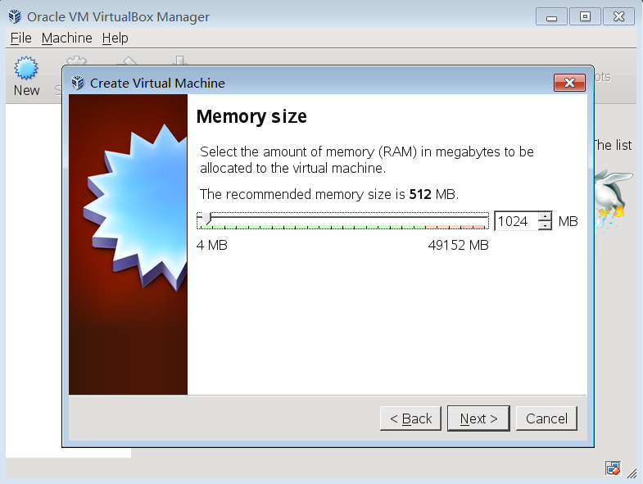

选择组委会提供的基础镜像

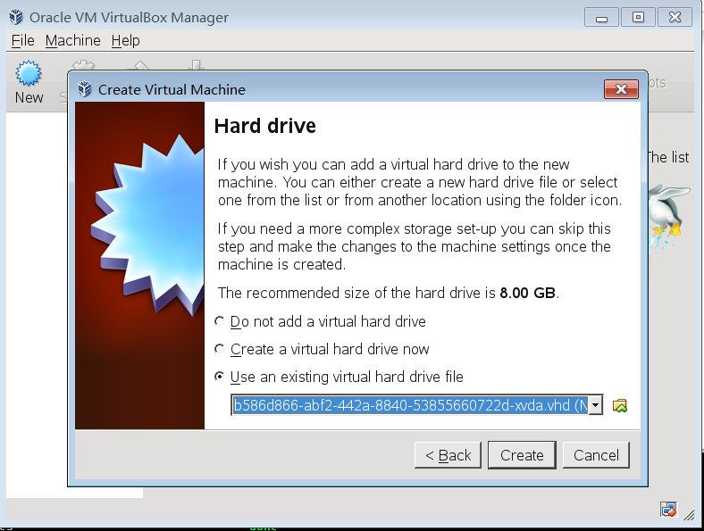

创建后修改CPU个数，正式比赛用2CPU

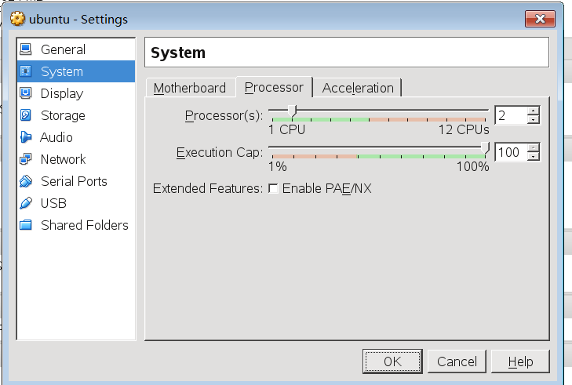

启动虚拟机

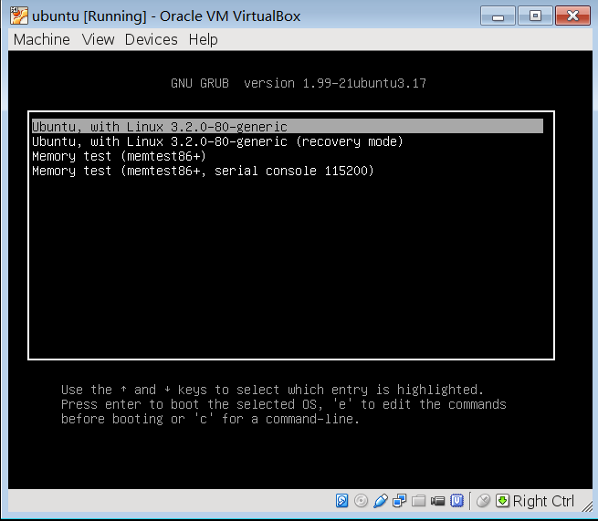

选择第一个选项进入，

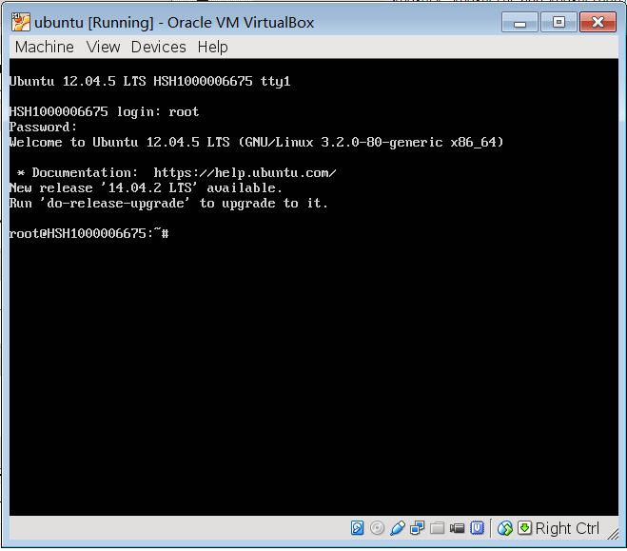

内建两个用户：root（密码：huawei） game(密码:game)

root可以用它来修改系统的配置如网络配置等，但请不要安装其他的应用，以免和实际比赛环境不一样，导致选手程序不能运行。

game用户是用来执行比赛程序的指定用户。